编号：琼ZP2021--008
灵芝粉（紫芝）
Lingzhifen（chizhi）
【来源】本品为多孔菌科真菌紫芝 Ganoderma sinense Zhao，Xu et Zhang 的干燥子实体的炮制加工品。
【炮制】 取原药材，除去杂质和附着的朽木，洗净，粉碎成极细粉。
【成品性状】
本品为 棕褐色至紫褐色的粉末； 气微香，味苦、涩。

【鉴别】
（1）本品粉末棕褐色至紫褐色。菌丝散在或粘结成团，无色或淡棕色，细长，稍弯曲，有分枝，直径2.5～6.5μm。孢子褐色，卵形，顶端平截，外壁无色，内壁有疣状突起，长6～12μm，宽4～8μm。
（2）取本品粉末2g，加乙醇30ml，加热回流30分钟，滤过，滤液蒸干，残渣加甲醇2m1使溶解，作为供试品溶液。另取灵芝对照药材2g，同法制成对照药材溶液。照薄层色谱法（通则0502）试验，吸取上述两种溶液各4μl，分别点于同一硅胶G薄层板上，以石油醚（60～90℃）-甲酸乙酯-甲酸（15：5：1）的上层溶液为展开剂，展开，取出，晾干，置紫外光灯 （365nm）下检视。供试品色谱中，在与对照药材色谱相应的位置上，显相同颜色的荧光斑点。
（3）取本品粉末1g，加水50ml，加热回流1小时，趁热滤过，滤液置蒸发皿中，用少量水分次洗涤容器，合并洗液并入蒸发皿中，置水浴上蒸干，残渣用水5ml溶解，置50ml离心管中，缓缓加入乙醇25ml，不断搅拌，静置1小时，离心（转速为每分钟4000转），取沉淀物，用乙醇10ml洗涤，离心，取沉淀物，烘干，放冷，加4mol/L三氟乙酸溶液2ml，置10ml安瓿瓶或顶空瓶中，封口，混匀，在120℃水解3小时，放冷，水解液转移至50ml烧瓶中，用2ml水洗涤容器，洗涤液并入烧瓶中，60℃减压蒸干，用70%乙醇2ml溶解，置离心管中，离心，取上清液作为供试品溶液。另取半乳糖对照品、葡萄糖对照品、甘露糖对照品和木糖对照品适量，精密称定，加70%乙醇制成每1ml各含0.1mg的混合溶液，作为对照品溶液。照薄层色谱法（通则0502）试验，吸取上述两种溶液各3μl，分别点于同一高效硅胶G薄层板上，以正丁醇-丙酮-水（5：1：1）为展开剂，展开，取出，晾干，喷以对氨基苯甲酸溶液（取4-氨基苯甲酸0.5g，溶于冰醋酸9ml中，加水10ml和85%磷酸溶液0.5ml，混匀），在105℃加热约10分钟，在紫外光灯（365nm）下检视。供试品色谱中，在与对照品色谱相应的位置上，显相同颜色的荧光斑点。其中最强荧光斑点为葡萄糖，甘露糖和半乳糖荧光斑点强度相近，位于葡萄糖斑点上、下两侧，木糖斑点在甘露糖上，荧光斑点强度最弱。
【检查】 水分 不得过13.0%（通则0832第二法）。
总灰分 不得过3.2%（通则2302）。
【浸出物】 照水溶性浸出物测定法（通则2201）项下的热浸法测定，不得少于3.0%。
微生物限度 应符合直接口服饮片的微生物限度标准（《中国药典》2015年版通则1107）。
【含量测定】 多糖 对照品溶液的制备 取无水葡萄糖对照品适量，精密称定，加水制成每1m1含0.12mg的溶液，即得。
标准曲线的制备 精密量取对照品溶液0.2、0.4、0.6、0.8、1.0、1.2ml，分别置10ml具塞试管中，各加水至2.0ml，迅速精密加入硫酸蒽酮溶液（精密称取蒽酮0.1g，加硫酸100ml使溶解，摇匀）6ml，立即摇匀，放置15分钟后，立即置冰浴中冷却15分钟，取出，以相应的试剂为空白，照紫外-可见分光光度法（通则0401），在625nm波长处测定吸光度，以吸光度为纵坐标，浓度为横坐标，绘制标准曲线。
供试品溶液的制备 取本品粉末约2g，精密称定，置圆底烧瓶中，加水60m1静置1小时，加热固流4小时，趁热滤过，用少量热水洗涤滤器和滤渣，将滤渣及滤纸置烧瓶中，加水60ml，加热回流3小时，趁热滤过，合并滤液，置水浴上蒸干，残渣用水5ml溶解，边搅拌边缓慢滴加乙醇75ml，摇匀，在4℃放置12小时，离心，弃去上清液，沉淀物用热水溶解并转移至50ml量瓶中，放冷，加水至刻度，摇匀，取溶液适量，离心，精密量取上清液2ml，置50ml量瓶中，加水至刻度，摇匀，即得。
测定法 精密量取供试品溶液2ml，置10ml具塞试管中，照标准曲线制备项下的方法，自“迅速精密加入硫酸蒽酮溶液6ml”起，同法操作，测定吸光度，从标准曲线上读出供试品溶液中无水葡萄糖的含量，计算，即得。
本品按干燥品计算，含灵芝多糖以无水葡萄糖（C₆H₁₂O₆）计，不得少于0.90%。
三萜及甾醇 对照品溶液的制备 取齐墩果酸对照品适量，精密称定，加甲醇制成每1ml含0.2mg的溶液，即得。
标准曲线的制备 精密量取对照品溶液0.1、0.2、0.3、0.4、0.5ml，分别置15ml具塞试管中，挥干，放冷，精密加入新配制的香草醛冰醋酸溶液（精密称取香草醛0.5g，加冰醋酸使溶解成10ml，即得）0.2ml，高氯酸0.8ml，摇匀，在70℃水浴中加热15分钟，立即置冰浴中冷却5分钟，取出，精密加入乙酸乙酯4ml，摇匀，以相应试剂为空白，照紫外-可见分光光度法（通则0401），在546nm波长处测定吸光度，以吸光度为纵坐标、浓度为横坐标绘制标准曲线。
供试品溶液的制备 取本品粉末约2g，精密称定，置具塞锥形瓶中，加乙醇50ml，超声处理（功率140W，频率42kHz）45分钟，滤过，滤液置100ml量瓶中，用适量乙醇，分次洗涤滤器和滤渣，洗液并入同一量瓶中，加乙醇至刻度，摇匀，即得。
测定法 精密量取供试品溶液0.2ml，置15ml具塞试管中，照标准曲线制备项下的方法，自“挥干”起，同法操作，测定吸光度，从标准曲线上读出供试品溶液中齐墩果酸的含量，计算，即得。
本品按干燥品计算，含三萜及甾醇以齐墩果酸（C₃₀H₄₈O₃）计，不得少于0.50%。
【性味与归经】 甘，平。归心、肺、肝、肾经。
【功能与主治】 补气安神，止咳平喘。用于心神不宁，失眠心悸，肺虚咳喘，虚劳短气，不思饮食。
【用法用量】 6～12g；口服，1-3g。
【贮藏】 密封。

炮制规范起草单位：海南康农堂中药有限公司
标准复核单位：海南省药品检验所

中药饮片灵芝粉（紫芝）炮制规范起草说明
1【处方用名】处方用名：灵芝粉、紫芝粉
2【药材来源】本品为多孔菌科真菌紫芝 Ganoderma sinense Zhao，Xu et Zhang 的干燥子实体的炮制加工品。
3【原植物】原植物多孔菌科真菌紫芝，别名玄芝，为腐生真菌。子实体有柄，菌盖半圆形至近匙形， 长2.5~9.5cm，宽2.2~8cm， 木栓质，皮壳质坚硬表面紫黑色至近黑色，或呈紫褐色。表面具漆样光泽，具同心环沟和纵皱，边缘薄或钝。 菌柄常侧生，长7~19cm，粗0.5~1cm，圆柱形或略扁平，皮壳坚硬，与菌盖同色或具更深的色泽和光泽。菌肉褐色至深褐色，厚1~3cm。 孢子淡褐色，卵形， 长9.5-13.8μm，宽6.9~8.7μm，顶端平截，双层壁、外壁光滑内壁有小刺。^{[1]}

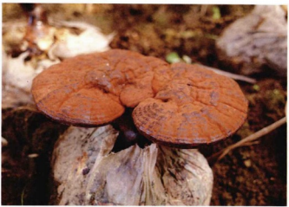
图1：原植物
4【产地】腐生于 阔叶树的枯干货腐朽的木桩上。分布于河北 、山东、浙江、江西、福建、台湾、广东、 广西 等省区。现很多地区已人工培养。
5【采收与加工】子实体开始释放孢子前可套袋收集孢子，待菌盖外缘不再生长，菌盖下面管孔开始向外喷射担孢子，表示已经成熟，即可采收，从菌柄下端拧下整个子实体，晾干或低温烘干（温度不超过55℃）收藏，并要通风，放置霉变。^{[2]}
6【炮制方法】
6.1炮制方法 取原药材，除去杂质，洗净，干燥，粉碎成极细粉，即得。
6.1.2参考依据 参考《四川省中药饮片炮制规范》2015年版灵芝粉项下的炮制方法 “除去杂质， 阴干或40~50℃烘干，粉碎成细粉” ，结合我公司的生产设备，将炮制方法制定为：原药材，除去杂质，洗净，干燥，粉碎成极细粉，采用超微粉碎机粉碎，过200目筛。
7【成分】灵芝 主要含有的活性成分有灵芝多糖、多肽、三萜类、氨基酸、核苷酸和其他有机无机化合物、生物碱、酶类、蛋白质、微量元素等。^{[3]}
8【成品性状】根据13批样品的观察结果，将灵芝粉的性状制定为：本品为 棕褐色至紫褐色的粉末； 气微香，味苦、涩。

表1：13批灵芝粉（紫芝）性状检验结果表
样品批号 | 性状描述
x200407 | 棕褐色至紫褐色的粉末； 气微香，味苦、涩。
x200408 | 棕褐色至紫褐色的粉末； 气微香，味苦、涩。
x200409 | 棕褐色至紫褐色的粉末； 气微香，味苦、涩。
x200410 | 棕褐色至紫褐色的粉末； 气微香，味苦、涩。
x200411 | 棕褐色至紫褐色的粉末； 气微香，味苦、涩。
x200413 | 棕褐色至紫褐色的粉末； 气微香，味苦、涩。
x200414 | 棕褐色至紫褐色的粉末； 气微香，味苦、涩。
x200415 | 棕褐色至紫褐色的粉末； 气微香，味苦、涩。
x200416 | 棕褐色至紫褐色的粉末； 气微香，味苦、涩。
x200417 | 棕褐色至紫褐色的粉末； 气微香，味苦、涩。
200601 | 棕褐色至紫褐色的粉末； 气微香，味苦、涩。
200602 | 棕褐色至紫褐色的粉末； 气微香，味苦、涩。
200603 | 棕褐色至紫褐色的粉末； 气微香，味苦、涩。
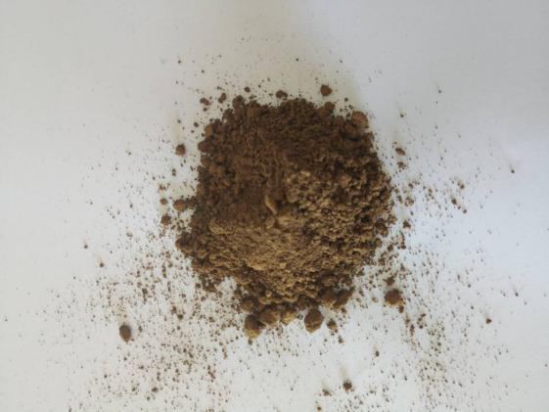
图2灵芝粉（紫芝）
9【鉴别】9.1粉末显微鉴别
参考《中国药典》2015年版“灵芝”的显微特征，结合13批样品的检验结果， 将孢子和菌丝进行描述，制定为：本品粉末棕褐色至紫褐色。菌丝散在或粘结成团，无色或淡棕色，细长，稍弯曲，有分枝，直径2.5～6.5μm。孢子褐色，卵形，顶端平截，外壁无色，内壁有疣状突起，长6～12μm，宽4～8μm。（见图3 、表2）
表2：13批灵芝粉（紫芝）显微鉴别结果
样品批号 | 显微特征
x200407 | 粉末棕褐色至紫褐色。孢子褐色，卵形，长8.70μm，宽5.28μm，菌丝散在，淡棕色，细长，稍弯曲，有分枝，直径2.59μm
x200408 | 粉末棕褐色至紫褐色。孢子褐色，卵形，长9.14μm，宽7.41μm，菌丝散在，淡棕色，细长，稍弯曲，直径4.98μm
x200409 | 粉末棕褐色至紫褐色。孢子褐色，卵形，长8.08μm，宽7.39μm，菌丝散在，淡棕色，细长，稍弯曲，有分枝，直径4.85μm
x200410 | 粉末棕褐色至紫褐色。孢子褐色，卵形，长9.53μm，宽6.80μm，菌丝散在，淡棕色，细长，稍弯曲，直径3.35μm
x200411 | 粉末棕褐色至紫褐色。孢子褐色，卵形，长8.63μm，宽5.24μm，菌丝散在，淡棕色，细长，稍弯曲，有分枝，直径3.16μm
x200413 | 粉末棕褐色至紫褐色。孢子褐色，卵形，长8.10μm，宽5.60μm，菌丝散在，淡棕色，细长，稍弯曲，直径3.17μm
x200414 | 粉末棕褐色至紫褐色。孢子褐色，卵形，长6.37μm，宽5.95μm，菌丝散在，淡棕色，细长，稍弯曲，有分枝，直径2.80μm
x200415 | 粉末棕褐色至紫褐色。孢子褐色，卵形，长10.69μm，宽5.49μm，菌丝散在，淡棕色，细长，稍弯曲，直径2.16μm
x200416 | 粉末棕褐色至紫褐色。孢子褐色，卵形，长9.98μm，宽5.82μm，菌丝散在，淡棕色，细长，稍弯曲，直径4.56μm
x200417 | 粉末棕褐色至紫褐色。孢子褐色，卵形，长6.49μm，宽5.66μm，菌丝散在，淡棕色，细长，稍弯曲，直径2.89μm
200601 | 粉末棕褐色至棕褐色，菌丝散在，浅棕色，细长，稍弯曲，有分枝，直径6.50μm孢子褐色，卵形，长8.13μm宽4.56μm
200602 | 粉末棕褐色至棕褐色，菌丝散在，浅棕色，细长，稍弯曲，有分枝，直径4.35μm孢子褐色，卵形，长9.5μm宽5.85μm
200603 | 粉末棕褐色至棕褐色，菌丝散在，浅棕色，细长，稍弯曲，有分枝，直径5.59μm孢子褐色，卵形，长6.11μm宽7.90μm

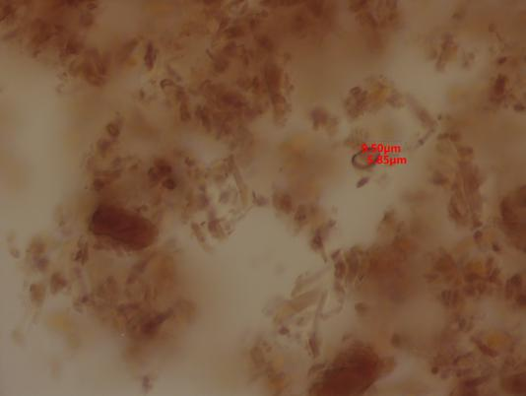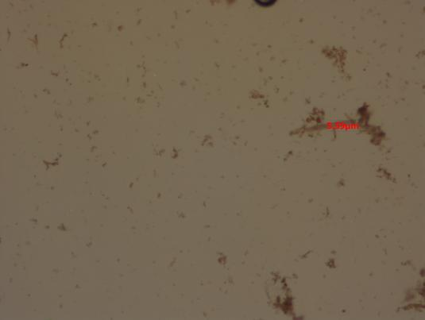

A：孢子 B：菌丝

图3：灵芝粉显微特征

9.2鉴别2（薄层鉴别1）
参考《中国药典》2015年版灵芝项下的鉴别，将薄层鉴别定为：取本品粉末2g，加乙醇30ml，加热回流30分钟，滤过，滤液蒸干，残渣加甲醇2m1使溶解，作为供试品溶液。另取灵芝对照药材2g，同法制成对照药材溶液。照薄层色谱法（通则0502）试验，吸取上述两种溶液各4μl，分别点于同一硅胶G薄层板上，以石油醚（60～90℃）-甲酸乙酯-甲酸（15：5：1）的上层溶液为展开剂，展开，取出，晾干，置紫外光灯 （365nm）下检视。供试品色谱中，在与对照药材色谱相应的位置上，显相同颜色的荧光斑点。
- 13批样品检验结果如下：（表3，图4）
表3：13批灵芝粉薄层检验结果
样品批号 | 紫外灯下检视
X200407 | 在与对照药材色谱相应的位置上，显相同颜色的荧光斑点
X200408 | 在与对照药材色谱相应的位置上，显相同颜色的荧光斑点
X200409 | 在与对照药材色谱相应的位置上，显相同颜色的荧光斑点
X200410 | 在与对照药材色谱相应的位置上，显相同颜色的荧光斑点
X200411 | 在与对照药材色谱相应的位置上，显相同颜色的荧光斑点
X200413 | 在与对照药材色谱相应的位置上，显相同颜色的荧光斑点
X200414 | 在与对照药材色谱相应的位置上，显相同颜色的荧光斑点
X200415 | 在与对照药材色谱相应的位置上，显相同颜色的荧光斑点
X200416 | 在与对照药材色谱相应的位置上，显相同颜色的荧光斑点
X200417 | 在与对照药材色谱相应的位置上，显相同颜色的荧光斑点
200601 | 在与对照药材色谱相应的位置上，显相同颜色的荧光斑点
200602 | 在与对照药材色谱相应的位置上，显相同颜色的荧光斑点
200603 | 在与对照药材色谱相应的位置上，显相同颜色的荧光斑点

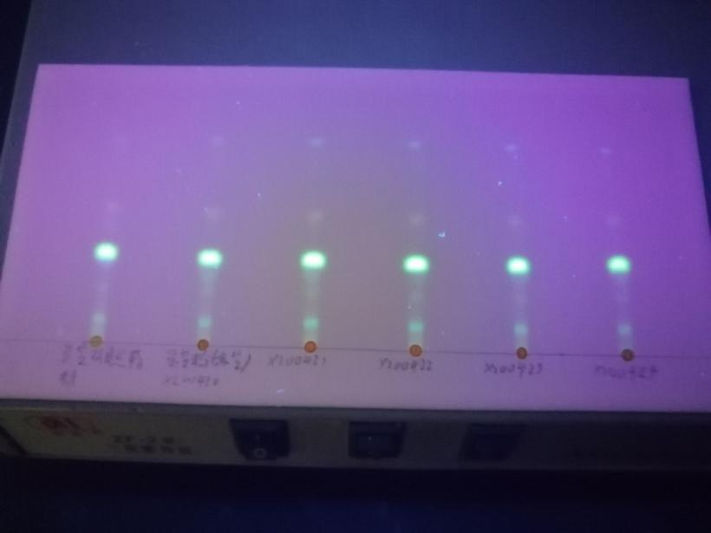

1 2 3 4 5 6

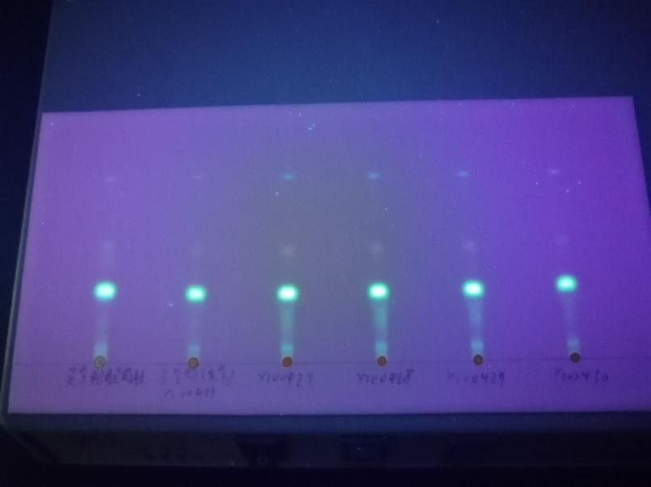

1 7 8 9 10 11

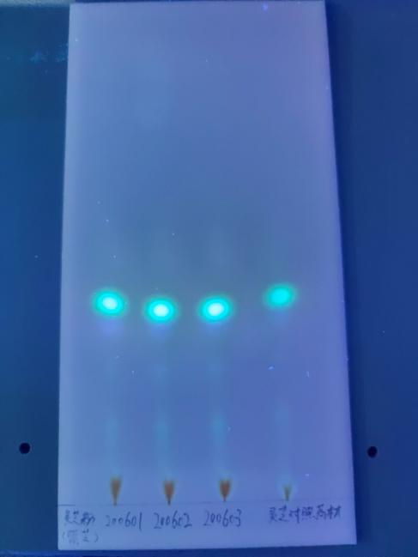

1 12 13 14

图4：灵芝粉（紫芝）薄层鉴别1

（注：1.灵芝对照药材、2.x2000407，3.x200408，4.x200409，5.x200410，6.x200411，7.x200413，8.x20014，9.x200415，10.x200416,11.x200417，11.200601，12.200602，13.200603）

9.2鉴别3（薄层鉴别2）
参考《中国药典》2015年版灵芝项下的鉴别3，将鉴别3定为：取本品粉末1g，加水50ml，加热回流1小时，趁热滤过，滤液置蒸发皿中，用少量水分次洗涤容器，合并洗液并入蒸发皿中，置水浴上蒸干，残渣用水5ml溶解，置50ml离心管中，缓缓加入乙醇25ml，不断搅拌，静置1小时，离心（转速为每分钟4000转），取沉淀物，用乙醇10ml洗涤，离心，取沉淀物，烘干，放冷，加4mol/L三氟乙酸溶液2ml，置10ml安瓿瓶或顶空瓶中，封口，混匀，在120℃水解3小时，放冷，水解液转移至50ml烧瓶中，用2ml水洗涤容器，洗涤液并入烧瓶中，60℃减压蒸干，用70%乙醇2ml溶解，置离心管中，离心，取上清液作为供试品溶液。另取半乳糖对照品、葡萄糖对照品、甘露糖对照品和木糖对照品适量，精密称定，加70%乙醇制成每1ml各含0.1mg的混合溶液，作为对照品溶液。照薄层色谱法（通则0502）试验，吸取上述两种溶液各3μl，分别点于同一高效硅胶G薄层板上，以正丁醇-丙酮-水（5：1：1）为展开剂，展开，取出，晾干，喷以对氨基苯甲酸溶液（取4-氨基苯甲酸0.5g，溶于冰醋酸9ml中，加水10ml和85%磷酸溶液0.5ml，混匀），在105℃加热约10分钟，在紫外光灯（365nm）下检视。供试品色谱中，在与对照品色谱相应的位置上，显相同颜色的荧光斑点。其中最强荧光斑点为葡萄糖，甘露糖和半乳糖荧光斑点强度相近，位于葡萄糖斑点上、下两侧，木糖斑点在甘露糖上，荧光斑点强度最弱。
- 13批样品检验结果如下：（表4，图5）
表4：13批灵芝粉薄层鉴别2检验结果
样品批号 | 紫外灯下检视
x200407 | 供试品色谱中，在与对照品色谱相应的位置上，显相同颜色的荧光斑点。其中最强荧光斑点为葡萄糖，甘露糖和半乳糖荧光斑点强度相近，位于葡萄糖斑点上、下两侧，木糖斑点在甘露糖上，荧光斑点强度最弱。
x200408 | 供试品色谱中，在与对照品色谱相应的位置上，显相同颜色的荧光斑点。其中最强荧光斑点为葡萄糖，甘露糖和半乳糖荧光斑点强度相近，位于葡萄糖斑点上、下两侧，木糖斑点在甘露糖上，荧光斑点强度最弱。
x200409 | 供试品色谱中，在与对照品色谱相应的位置上，显相同颜色的荧光斑点。其中最强荧光斑点为葡萄糖，甘露糖和半乳糖荧光斑点强度相近，位于葡萄糖斑点上、下两侧，木糖斑点在甘露糖上，荧光斑点强度最弱。
x200410 | 供试品色谱中，在与对照品色谱相应的位置上，显相同颜色的荧光斑点。其中最强荧光斑点为葡萄糖，甘露糖和半乳糖荧光斑点强度相近，位于葡萄糖斑点上、下两侧，木糖斑点在甘露糖上，荧光斑点强度最弱。
x200411 | 供试品色谱中，在与对照品色谱相应的位置上，显相同颜色的荧光斑点。其中最强荧光斑点为葡萄糖，甘露糖和半乳糖荧光斑点强度相近，位于葡萄糖斑点上、下两侧，木糖斑点在甘露糖上，荧光斑点强度最弱。
x200413 | 供试品色谱中，在与对照品色谱相应的位置上，显相同颜色的荧光斑点。其中最强荧光斑点为葡萄糖，甘露糖和半乳糖荧光斑点强度相近，位于葡萄糖斑点上、下两侧，木糖斑点在甘露糖上，荧光斑点强度最弱。
x200414 | 供试品色谱中，在与对照品色谱相应的位置上，显相同颜色的荧光斑点。其中最强荧光斑点为葡萄糖，甘露糖和半乳糖荧光斑点强度相近，位于葡萄糖斑点上、下两侧，木糖斑点在甘露糖上，荧光斑点强度最弱。
x200415 | 供试品色谱中，在与对照品色谱相应的位置上，显相同颜色的荧光斑点。其中最强荧光斑点为葡萄糖，甘露糖和半乳糖荧光斑点强度相近，位于葡萄糖斑点上、下两侧，木糖斑点在甘露糖上，荧光斑点强度最弱。
x200416 | 供试品色谱中，在与对照品色谱相应的位置上，显相同颜色的荧光斑点。其中最强荧光斑点为葡萄糖，甘露糖和半乳糖荧光斑点强度相近，位于葡萄糖斑点上、下两侧，木糖斑点在甘露糖上，荧光斑点强度最弱。
x200417 | 供试品色谱中，在与对照品色谱相应的位置上，显相同颜色的荧光斑点。其中最强荧光斑点为葡萄糖，甘露糖和半乳糖荧光斑点强度相近，位于葡萄糖斑点上、下两侧，木糖斑点在甘露糖上，荧光斑点强度最弱。
200601 | 供试品色谱中，在与对照品色谱相应的位置上，显相同颜色的荧光斑点。其中最强荧光斑点为葡萄糖，甘露糖和半乳糖荧光斑点强度相近，位于葡萄糖斑点上、下两侧，木糖斑点在甘露糖上，荧光斑点强度最弱。
200602 | 供试品色谱中，在与对照品色谱相应的位置上，显相同颜色的荧光斑点。其中最强荧光斑点为葡萄糖，甘露糖和半乳糖荧光斑点强度相近，位于葡萄糖斑点上、下两侧，木糖斑点在甘露糖上，荧光斑点强度最弱。
200603 | 供试品色谱中，在与对照品色谱相应的位置上，显相同颜色的荧光斑点。其中最强荧光斑点为葡萄糖，甘露糖和半乳糖荧光斑点强度相近，位于葡萄糖斑点上、下两侧，木糖斑点在甘露糖上，荧光斑点强度最弱。

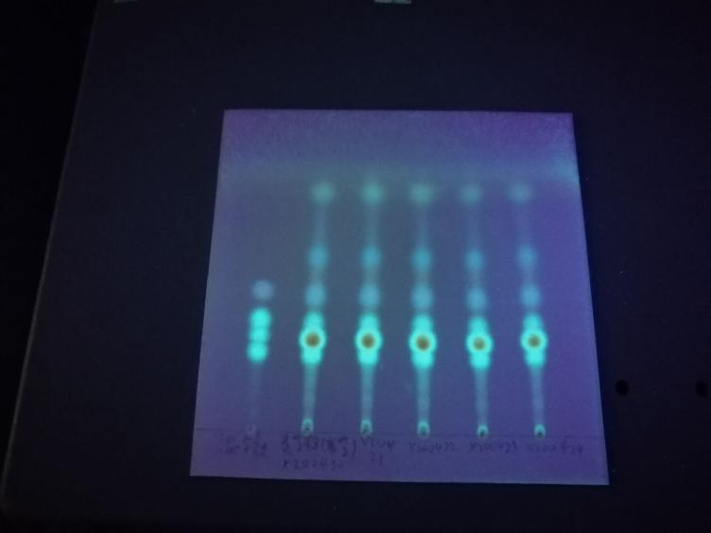

1 2 3 4 5 6

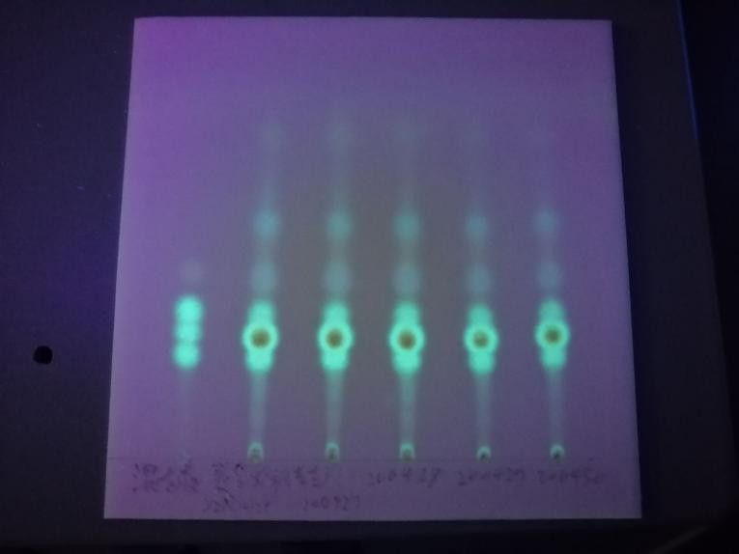

1 7 8 9 10 11

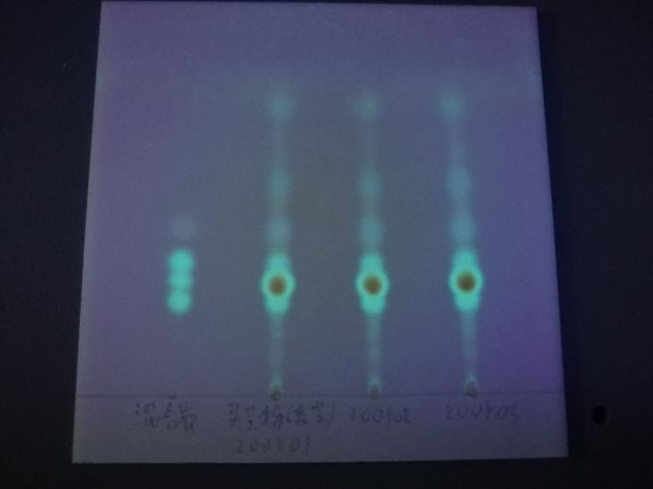

1 12 13 14

图5：灵芝粉（紫芝）薄层鉴别2

（注：1.混合对照溶液、 2.x2000407，3.x200408，4.x200409，5.x200410，6.x200411，7.x200413，8.x20014，9.x200415，10.x200416,11.x200417，11.200601，12.200602，13.200603）

10【检查】

10.2水分

10.2.1烘干法及样品检验结果

照《中国药典》2015年版四部通则0832水分测定法）中的第二法烘干法，取本品细粉约2~4g，平铺于干燥至恒重的扁形称量瓶中，厚度不超过5mm，精密称定，开启瓶盖在105℃干燥5小时，将瓶盖盖好，移至干燥器中，放冷30分钟，精密称定，再在上述温度干燥1小时，放冷，称重，至连续两次称重的差异不超过5mg为止。根据减失的重量，计算供试品中含水量（%）。

13批灵芝粉水分结果见表5
表5 13批灵芝粉（紫芝）水分测定结果
样品批号 | 水分（%）
x200407 | 8.9%
x200408 | 8.6%
x200409 | 8.7%
x200410 | 9.0%
x200411 | 8.8%
x200413 | 9.1%
x200414 | 8.5%
x200415 | 8.8%
x200416 | 8.7%
x200417 | 9.0%
200601 | 5.6%
200602 | 5.9%
200603 | 5.8%
X±sd | 8.1± 1.4

10.2.2水分测定结果分析及检验方法确认
从上表数据 可以看出，中药饮片灵芝粉（紫芝）的水分幅度范围 为： 5.6%~ 9.1% ， 平均值为8.1 %；根据13批结果的平均值乘以120%，得出灵芝粉的水分限度为:不得过 9.72%。参考中国药典2015年版四部通则中对药材和饮片水分的限度要求，并结合13批样品的结果， 最终将灵芝粉（紫芝）的水分测定方法定和限度拟定为：照水分测定法《中国药典》（2015年版四部通则0832）中的第二法测定，含水分不得过13.0%。
10.3总灰分
10.3.1总灰分测定方法和结果

照《中国药典》2015年版四部（通则2302 灰分测定法）中的总灰分测定法，取供试品粉末3-5g，置炽灼至恒重的坩埚中，称定重量 ，缓缓炽热，注意避免燃烧，至完全炭化时，逐渐升高温度至550℃，使完全灰化并至恒重。根据残渣重量，计算供试品中总灰分的含量（%）。13批灵芝粉（紫芝）灰分结果见表5。
表6灵芝粉（紫芝）总灰分测定结果
样品批号 | 灰分（%）
x200407 | 1.8%
x200408 | 1.8%
x200409 | 1.7%
x200410 | 1.9%
x200411 | 1.8%
x200413 | 1.8%
x200414 | 1.8%
x200415 | 1.8%
x200416 | 1.8%
x200417 | 1.8%
200601 | 1.8%
200602 | 1.8%
200603 | 1.9%
X±sd | 1.8 ± 0.1

10.3.2结果分析及限度确认
从表5数据 可以看出，13批灵芝粉（紫芝）总灰分在 1.7 %~ 1.9%之间， 平均值为 1.8 %。根据平均值乘以120%，得到灵芝粉的总灰分限度为 2.16%，参考中国药典2015年版灵芝的的灰分限度，并结合13批样品的结果，最终拟将灵芝粉（紫芝）总灰分测定方法及限度定为：照《中国药典》2015年版四部（通则2302 灰分测定法）中的总灰分测定法，不得过 3.2 %；
10.4微生物限度
10.4.1检验方法及限度
取供试品粉末10g，照微生物限度检查法《中国药典》2015年版通则1105、1106、1107检查，结果应不得检出沙门菌，耐胆盐革兰氏阴性菌应小于10⁴cfu/g。
10.4.2三批验证批次产品检验结果
小试样品由于在实验室普通环境下生产，故不进行微生物限度检验。
表7：3批灵芝粉（紫芝）（验证批次）微生物限度检验结果
批号 | 200601 | 200602 | 200603
结果 | 沙门菌，耐胆盐革兰氏阴性菌均未检出 | 沙门菌，耐胆盐革兰氏阴性菌均未检出 | 沙门菌，耐胆盐革兰氏阴性菌均未检出

10.5粒度

10.5.1检验方法及限度
照粒度与粒度分布测定法《中国药典》2015年四部（通则0982）测定，应符合极细粉的规定。
直接口服中药饮片的粒度作为炮制工艺指标，是产品的通用指标，故该指标在炮制项下规定，并在公司半成品及成品的内控质量标准中对该指标进行控制，不单独列出。

10.5.2检验结果（见表8）
表8：13批灵芝粉（紫芝）粒度检查结果
样品批号 | 粒度检查结果
x200407 | 符合规定
x200408 | 符合规定
x200409 | 符合规定
x200410 | 符合规定
x200411 | 符合规定
x200413 | 符合规定
x200414 | 符合规定
x200415 | 符合规定
x200416 | 符合规定
x200417 | 符合规定
200601 | 符合规定
200602 | 符合规定
200603 | 符合规定

11 浸出物
11.1水溶性浸出物（热浸法）测定方法及 结果
照《中国药典》2015年版四部通则2201 水溶性浸出物测定法）中的热浸法，取供试品约2-4g，精密称定，至250ml的锥形瓶中，精密加水100ml，密塞，称定重量，静置1小时后，连接回流冷凝管，加热至沸腾，并保持微沸1小时。放冷后，取下锥形瓶，密塞，再称定重量，用水补足减失的重量，摇匀，用干燥滤器滤过，精密量取滤液25ml，置已干燥至恒重的蒸发皿中，在水浴上蒸干后，于105℃干燥3小时，置干燥器中冷却30分钟，迅速精密称定重量。以干燥品计算供试品中水溶性浸出物的含量（%）。
浸出物结果见表7
表11 灵芝粉（紫芝）浸出物结果
样品批号 | 浸出物（%）
x200407 | 7.5%
x200408 | 7.6%
x200409 | 7.7%
x200410 | 7.1%
x200411 | 7.2%
x200413 | 6.2%
x200414 | 7.7%
x200415 | 7.5%
x200416 | 7.4%
x200417 | 7.3%
200601 | 6.9%
200602 | 7.2%
200603 | 7.0%
X±sd | 7.3 ± 0.5

11.2结果分析及方法限度确认
从上表数据 可以看出，中药饮片灵芝粉的水溶性浸出物 , 结果幅度范围分别为： 6.2%~ 7.7%，平均值为： 7.3%； 根据平均值乘以80%，得浸出物限度结果为：5.84%； 综合考虑13批结果样品的结果， 拟将灵芝粉（紫芝）浸出物测定方法和限度定为 ：照《中国药典》（2015年版四部通则2201 浸出物测定法）中的水溶性浸出物热浸法，不少于3.0%。

12【含量测定】多糖

12.1检测方法
参考中国药典2015年版一部“灵芝”含量测定项下的“多糖”检验方法，制定如下检验：
对照品溶液的制备取无水葡萄糖对照品适量，精密称定，加水使溶解，加水制成每 1ml 含 0.12mg 的溶液，即得。
标准曲线的制备 精密量取对照品溶液0.2、0.4、0.6、0.8、1.0、1.2ml，分别置10ml具塞试管中，各加水至2.0ml，迅速精密加入硫酸蒽酮溶液（精密称取蒽酮0.1g，加硫酸100ml使溶解，摇匀）6ml，立即摇匀，放置15分钟后，立即置冰浴中冷却15分钟，取出，以相应的试剂为空白，照紫外-可见分光光度法（通则0401），在625nm波长处测定吸光度，以吸光度为纵坐标，浓度为横坐标，绘制标准曲线。
供试品溶液的制备 取本品粉末约2g，精密称定，置圆底烧瓶中，加水60m1静置1小时，加热固流4小时，趁热滤过，用少量热水洗涤滤器和滤渣，将滤渣及滤纸置烧瓶中，加水60ml，加热回流3小时，趁热滤过，合并滤液，置水浴上蒸干，残渣用水5ml溶解，边搅拌边缓慢滴加乙醇75ml，摇匀，在4℃放置12小时，离心，弃去上清液，沉淀物用热水溶解并转移至50ml量瓶中，放冷，加水至刻度，摇匀，取溶液适量，离心，精密量取上清液2ml，置50ml量瓶中，加水至刻度，摇匀，即得
空白溶液的制备取试验用水2ml，置10ml具塞试管中，迅速精密加入硫酸蒽酮溶液（精密称取蒽酮0.1g，加硫酸100ml使溶解，摇匀）6ml，立即摇匀，放置15分钟后，立即置冰浴中冷却15分钟，取出，以相应的试剂为空白作为空白溶液。
测定法 精密量取供试品溶液2ml，置10ml具塞试管中，照标准曲线制备项下的方法，自“迅速精密加入硫酸蒽酮溶液6ml”起，同法操作，测定吸光度，从标准曲线上读出供试品溶液中无水葡萄糖的含量，计算，即得。
12.2计算公式：
通过线性回归方程计算出样品浓度C，再通过下列公式计算：

C_{样} × 样品稀释倍数 ×10⁻³
多糖含量（%） = × 100%
W_{样}×（1-水分%）
12.3含量测定方法确认：
采用我公司生产的灵芝粉（赤芝）200501批对上述方法进行确认，由于该检验方法为中国药典2015年版“灵芝”含量测定的法定检验方法 ，参考《gmp2010年版指南》（质量控制与物料系统），仅对以下 项目进行确认：
确认项目包括：
- 系统适用性
- 精密度-重复性
- 精密度-中间精密度

12.3.1系统适用性试验
对照品溶液的制备 取无水葡萄糖对照品适量，精密称定，加水使溶解，加水制成每 1ml 含 0.12mg 的溶液，即得。
标准曲线的制备 精密量取对照品溶液0.2、0.4、0.6、0.8、1.0、1.2ml，分别置10ml具塞试管中，各加水至2.0ml，迅速精密加入硫酸蒽酮溶液（精密称取蒽酮0.1g，加硫酸100ml使溶解，摇匀）6ml，立即摇匀，放置15分钟后，立即置冰浴中冷却15分钟，取出，以相应的试剂为空白，照紫外-可见分光光度法（通则0401），在625nm波长处测定吸光度，以吸光度为纵坐标，浓度为横坐标，绘制标准曲线。
供试品溶液的制备 取本品粉末约2g，精密称定，置圆底烧瓶中，加水60m1静置1小时，加热固流4小时，趁热滤过，用少量热水洗涤滤器和滤渣，将滤渣及滤纸置烧瓶中，加水60ml，加热回流3小时，趁热滤过，合并滤液，置水浴上蒸干，残渣用水5ml溶解，边搅拌边缓慢滴加乙醇75ml，摇匀，在4℃放置12小时，离心，弃去上清液，沉淀物用热水溶解并转移至50ml量瓶中，放冷，加水至刻度，摇匀，取溶液适量，离心，精密量取上清液2ml，置50ml量瓶中，加水至刻度，摇匀，即得。
空白溶液的制备 取试验用水2ml，置10ml具塞试管中，迅速精密加入硫酸蒽酮溶液（精密称取蒽酮0.1g，加硫酸100ml使溶解，摇匀）6ml，立即摇匀，放置15分钟后，立即置冰浴中冷却15分钟，取出，以相应的试剂为空白作为空白溶液。

测定方法
- 以空气为空白，以空白溶液为作为样品，照紫外-可见分光光度法（通则0401），在625nm波长处测定吸光度
- 以空白溶液为为空白，以标准溶液1为样品，在625nm波长处测定吸光度
连续测试6次，计算6次吸光度的RSD。
3、以空白溶液为空白，以标准溶液1~6为样品，在625nm波长处测定吸光度，以样品浓度为横坐标（X），吸光度为纵坐标 (Y），绘制标准曲线

可接受标准
- 空白溶液的吸光度应不得过0.01
- 标准溶液1吸光度的RSD不得过2.0%
- 回归系数R≧0.99

测试结果和结论
项目 |  |  | 结果
空白溶液吸光度 |  |  | 0.001
标准溶液1
序号 | 吸光度 |  | 吸光度RSD（%）
1 | 0.096 |  | 0.9
2 | 0.098
3 | 0.098
4 | 0.098
5 | 0.098
6 | 0.098
标准曲线
序号 |  | 浓度(C） |  | 吸光度
标准溶液0 |  | 0.000 |  | 0.000
标准溶液1 |  | 0.200 |  | 0.094
标准溶液2 |  | 0.400 |  | 0.202
标准溶液3 |  | 0.600 |  | 0.316
标准溶液4 |  | 0.800 |  | 0.421
标准溶液5 |  | 1.000 |  | 0.533
标准溶液6 |  | 1.200 |  | 0.698
线性回归方程 |  | Y=0.5698 x-0.0185 |  | 回归系数R | 0.9942
可接收标准 |  | 空白溶液的吸光度应不得过0.01  标准溶液1吸光度的RSD不得过2.0%  回归系数R≧0.99
结论 |  | ■符合可接受标准 □不符合可接受标准

12.4重复性
重复性溶液的制备 取混合均匀的本品粉末约2g，一共准备6份，精密称定，置圆底烧瓶中，加水60m1静置1小时，加热固流4小时，趁热滤过，用少量热水洗涤滤器和滤渣，将滤渣及滤纸置烧瓶中，加水60ml，加热回流3小时，趁热滤过，合并滤液，置水浴上蒸干，残渣用水5ml溶解，边搅拌边缓慢滴加乙醇75ml，摇匀，在4℃放置12小时，离心，弃去上清液，沉淀物用热水溶解并转移至50ml量瓶中，放冷，加水至刻度，摇匀，取溶液适量，离心，精密量取上清液2ml，置50ml量瓶中，加水至刻度，摇匀，即得。

可接受标准
6份供试品溶液含量的RSD应不得过2.0%。

重复性结果和结论
样品 | 称样量（g） | 吸光度 | 含量（%） | 含量均值  （%） | RSD（%）
供试品1-1 | 2.07902 | 0.486 | 3.711 | 3.69 | 1.8
供试品1-2 | 2.03864 | 0.483 | 3.762
供试品1-3 | 2.04631 | 0.485 | 3.763
供试品1-4 | 2.12589 | 0.486 | 3.629
供试品1-5 | 2.07624 | 0.480 | 3.672
供试品1-6 | 2.08328 | 0.473 | 3.608
标准规定 |  | RSD 不得过2.0%
试验结论 |  | 符合可接受标准

12.5中间精密度

精密度---中间精密度

试验方法：由另外一名试验者，采用另外一台同型号的设备，按照上述重复性试验方法重新试验一次。

可接受标准
- 6份供试品溶液含量的RSD应不得过2.0%。
- 12份供试品溶液含量的RSD应不得过2.0%。

中间精密度试验结果和结论
样品 | 称样量（g） | 吸光度 | 含量（%） | 含量均值  （%） | RSD（%）
供试品1-1 | 2.15526 | 0.487 | 3.741 | 3.81 | 1.6
供试品1-2 | 2.04689 | 0.499 | 3.846
供试品1-3 | 2.12541 | 0.485 | 3.778
供试品1-4 | 2.13288 | 0.484 | 3.758
供试品1-5 | 2.05620 | 0.484 | 3.898
供试品1-6 | 2.09152 | 0.484 | 3.832
12份样品含量RSD（%）
配制液编号 | 百分含量 | 含量均值 | 百分含量的RSD%
供试品1-1 | 3.711 | 3.75 | 1.9%
供试品1-2 | 3.762
供试品1-3 | 3.763
供试品1-4 | 3.629
供试品1-5 | 3.672
供试品1-6 | 3.608
供试品2-1 | 3.741
供试品2-2 | 3.846
供试品2-3 | 3.778
供试品2-4 | 3.758
供试品2-5 | 3.898
供试品2-6 | 3.832
标准规定 |  | RSD≤2.0%
试验结论 |  | 符合可接受标准

12.6不同批次灵芝粉 含量测定结果
照以上方法，测定13批灵芝粉（紫芝）的含量， 结果如下表（表9）。
表17灵芝粉（紫芝）多糖含量测定结果
批次 | 多糖含量（%）
x200407 | 1.98%
x200408 | 3.02%
x200409 | 2.89%
x200410 | 2.63%
x200411 | 2.52%
x200413 | 1.89%
x200414 | 2.63%
x200415 | 2.86%
x200416 | 2.76%
x200417 | 2.92%
200601 | 2.73%
200602 | 2.80%
200603 | 3.18%
X±sd | 2.68%± 0.38

12.7结果分析及限度确认

从上表 结果可以看出，参考中国药典2015年版一部“灵芝” 含量测定项下的“多糖”检验方法制定的灵芝粉（紫芝）的含量测定方法已通过方法学确认， 13批样品的检验结果范围为1.89 - 3.18 %，均值为2.68 %，采用平均值乘以80%，得到多糖的限度为:2.14 %， 参考《中国药典》2015年版“灵芝”的含量，并结合13批样品的检验结果，最终拟将灵芝粉（紫芝）含量测定的限度定为：按干燥品计，含多糖以无水葡萄糖（C₆H₁₂O₆）计，不得少于0.9%。

13【含量测定】三萜与甾醇

13.1检测方法
参考中国药典2015年版一部“灵芝”含量测定项下的“三萜与甾醇”检验方法，制定如下检验：
对照品溶液的制备 取齐墩果酸对照品适量，精密称定，加甲醇制成每1ml含0.2mg的溶液，即得。
标准曲线的制备 精密量取对照品溶液0.1、0.2、0.3、0.4、0.5ml，分别置15ml具塞试管中，挥干，放冷，精密加入新配制的香草醛冰醋酸溶液（精密称取香草醛0.5g，加冰醋酸使溶解成10ml，即得）0.2ml，高氯酸0.8ml，摇匀，在70℃水浴中加热15分钟，立即置冰浴中冷却5分钟，取出，精密加入乙酸乙酯4ml，摇匀，以相应试剂为空白，照紫外-可见分光光度法（通则0401），在546nm波长处测定吸光度，以吸光度为纵坐标、浓度为横坐标绘制标准曲线。
供试品溶液的制备 取本品粉末约2g，精密称定，置具塞锥形瓶中，加乙醇50ml，超声处理（功率140W，频率42kHz）45分钟，滤过，滤液置100ml量瓶中，用适量乙醇，分次洗涤滤器和滤渣，洗液并入同一量瓶中，加乙醇至刻度，摇匀，即得。
空白溶液的制备 精密量取新配制的香草醛冰醋酸溶液（精密称取香草醛0.5g，加冰醋酸使溶解成10ml，即得）0.2ml置15ml的具塞试管中，加入高氯酸0.8ml，摇匀，在70℃水浴中加热15分钟，立即置冰浴中冷却5分钟，取出，精密加入乙酸乙酯4ml，作为空白溶液。
测定法 精密量取供试品溶液0.2ml，置15ml具塞试管中，照标准曲线制备项下的方法，自“挥干”起，同法操作，测定吸光度，从标准曲线上读出供试品溶液中齐墩果酸的含量，计算，即得。
13.2计算公式：
通过线性回归方程计算出样品浓度C，再通过下列公式计算：

C_{样} × 样品稀释倍数 ×10⁻³
多糖含量（%） = × 100%
W_{样}×（1-水分%）

13.3含量测定方法确认：
采用我公司生产的灵芝粉（赤芝）200501批对上述方法进行确认，由于该检验方法为中国药典2015年版“灵芝”含量测定的法定检验方法 ，参考《gmp2010年版指南》（质量控制与物料系统），仅对以下 项目进行确认：
确认项目包括：
- 系统适用性
- 精密度-重复性
- 精密度-中间精密度

13.4系统适用性试验
对照品溶液的制备 取齐墩果酸对照品适量，精密称定，加甲醇制成每1ml含0.2mg的溶液，即得。
标准曲线的制备 精密量取对照品溶液0.1、0.2、0.3、0.4、0.5ml，分别置15ml具塞试管中，挥干，放冷，精密加入新配制的香草醛冰醋酸溶液（精密称取香草醛0.5g，加冰醋酸使溶解成10ml，即得）0.2ml，高氯酸0.8ml，摇匀，在70℃水浴中加热15分钟，立即置冰浴中冷却5分钟，取出，精密加入乙酸乙酯4ml，摇匀，以相应试剂为空白，照紫外-可见分光光度法（通则0401），在546nm波长处测定吸光度，以吸光度为纵坐标、浓度为横坐标绘制标准曲线。
供试品溶液的制备 取本品粉末约2g，精密称定，置具塞锥形瓶中，加乙醇50ml，超声处理（功率140W，频率42kHz）45分钟，滤过，滤液置100ml量瓶中，用适量乙醇，分次洗涤滤器和滤渣，洗液并入同一量瓶中，加乙醇至刻度，摇匀，即得。
空白溶液的制备 精密量取新配制的香草醛冰醋酸溶液（精密称取香草醛0.5g，加冰醋酸使溶解成10ml，即得）0.2ml置15ml的具塞试管中，加入高氯酸0.8ml，摇匀，在70℃水浴中加热15分钟，立即置冰浴中冷却5分钟，取出，精密加入乙酸乙酯4ml，作为空白溶液。
测定方法
1、以空气为空白，以空白溶液为作为样品，照紫外-可见分光光度法（通则0401），在546nm波长处测定吸光度
2以空白溶液为为空白，以标准溶液1为样品，在546nm波长处测定吸光度
连续测试6次，计算6次吸光度的RSD。
3、以空白溶液为为空白，以标准溶液1~6为样品，在546nm波长处测定吸光度，以样品浓度为横坐标（X），吸光度为纵坐标 (Y），绘制标准曲线

可接受标准
- 空白溶液的吸光度应不得过0.01
- 标准溶液1吸光度的RSD不得过2.0%
- 回归系数R≧0.99

测试结果和结论
项目 |  |  | 结果
空白溶液吸光度 |  |  | -0.001
标准溶液1
序号 | 吸光度 |  | 吸光度RSD（%）
1 | 0.193 |  | 1.3
2 | 0.193
3 | 0.189
4 | 0.189
5 | 0.189
6 | 0.187
标准曲线
序号 |  | 浓度(C） |  | 吸光度
标准溶液0 |  | 0.000 |  | 0.000
标准溶液1 |  | 0.100 |  | 0.178
标准溶液2 |  | 0.200 |  | 0.382
标准溶液3 |  | 0.300 |  | 0.620
标准溶液4 |  | 0.400 |  | 0.861
标准溶液5 |  | 0.500 |  | 1.097
线性回归方程 |  | Y=2.2206 x- 0.0321 |  | 回归系数R | 0.9969
可接收标准 |  | 空白溶液的吸光度应不得过0.01  标准溶液1吸光度的RSD不得过2.0%  回归系数R≧0.99
结论 |  | ■符合可接受标准 □不符合可接受标准

13.5重复性

取混合均匀的本品粉末约2.0g，一共准备6份， 精密称定， 置具塞锥形瓶中，加乙醇50ml，超声处理（功率140W，频率42kHz）45分钟，滤过，滤液置100ml量瓶中，用适量乙醇，分次洗涤滤器和滤渣，洗液并入同一量瓶中，加乙醇至刻度，摇匀。 即得，测定吸光度，从标准曲线上读出供试品溶液中齐墩果酸的含量。

可接受标准
6份供试品溶液含量的RSD应不得过2.0%。

重复性结果和结论
样品 | 称样量（g） | 吸光度 | 含量（%） | 含量均值  （%） | RSD（%）
供试品1-1 | 2.04123 | 0.245 | 0.630 | 0.64 | 1.7
供试品1-2 | 2.05482 | 0.247 | 0.630
供试品1-3 | 2.01281 | 0.247 | 0.643
供试品1-4 | 2.06634 | 0.250 | 0.633
供试品1-5 | 2.01245 | 0.253 | 0.657
供试品1-6 | 2.02351 | 0.245 | 0.635
标准规定 |  | RSD 不得过2.0%
试验结论 |  | 符合可接受标准

13.6中间精密度

精密度---中间精密度

试验方法：由另外一名试验者，采用另外一台同型号的设备，按照上述重复性试验方法重新试验一次。

可接受标准
- 6份供试品溶液含量的RSD应不得过2.0%。
- 12份供试品溶液含量的RSD应不得过2.0%。

中间精密度试验结果和结论
样品 | 称样量（g） | 吸光度 | 含量（%） | 含量均值  （%） | RSD（%）
供试品2-1 | 2.03258 | 0.249 | 0.637 | 0.64 | 1.5
供试品2-2 | 2.02542 | 0.245 | 0.630
供试品2-3 | 2.00329 | 0.246 | 0.640
供试品2-4 | 2.04526 | 0.255 | 0.647
供试品2-5 | 2.01542 | 0.240 | 0.622
供试品2-6 | 2.04172 | 0.253 | 0.644
12份样品含量RSD（%）
配制液编号 | 百分含量 | 含量均值 | 百分含量的RSD%
供试品1-1 | 0.630 | 0.64 | 1.5
供试品1-2 | 0.630
供试品1-3 | 0.643
供试品1-4 | 0.633
供试品1-5 | 0.657
供试品1-6 | 0.635
供试品2-1 | 0.637
供试品2-2 | 0.630
供试品2-3 | 0.640
供试品2-4 | 0.647
供试品2-5 | 0.622
供试品2-6 | 0.644
标准规定 |  | RSD≤2.0%
试验结论 |  | 符合可接受标准

13.7不同批次灵芝粉 含量测定结果
照以上方法，测定13批灵芝粉（紫芝）的“三萜与甾醇”含量， 结果如下表（表9）。
表17灵芝粉（紫芝）三萜与甾醇含量测定结果
批次 | 三萜与甾醇含量含量（%）
x200407 | 1.13%
x200408 | 1.12%
x200409 | 1.01%
x200410 | 0.95%
x200411 | 1.13%
x200413 | 1.15%
x200414 | 1.13%
x200415 | 1.14%
x200416 | 1.08%
x200417 | 1.15%
200601 | 0.84%
200602 | 0.90%
200603 | 0.84%
X±sd | 1.04± 0.13

13.8结果分析及限度确认

从上表 结果可以看出，参考中国药典2015年版一部“灵芝” 含量测定项下的“三萜与甾醇”检验方法制定的灵芝粉的含量测定方法已通过方法学确认， 13批样品的检验结果范围为 0.84- 1.15%，均值为 %，采用平均值乘以80%，得到多糖的限度为: 0.80%， 参考《中国药典》2015年版“灵芝”项下的含量，并结合13批样品的检验结果，最终拟将灵芝粉（紫芝）含量测定的限度定为：按干燥品计，含三萜及甾醇以齐墩果酸（C₃₀H₄₈O₃）计，不得少于0.50%。
14【性味与归经】参考《中国药典》2015年版一部“灵芝”，制定为：甘，平。归心、肺、肝、肾经。
15【功能与主治】参考《中国药典》2015年版一部“灵芝”，制定为： 补气安神，止咳平喘。用于心神不宁，失眠心悸，肺虚咳喘，虚劳短气，不思饮食。
16【用法与用量】6~12g。口服1~3g。参考《蕈菌医方集成》 ^{[2]}（陈士瑜、陈海英编著）中收集的验方、单方、偏方制定。如来自《1950~1985年全国医药期刊验方精选》的“灵芝糖浆”，计算出灵芝粉的每次服用量为1g，日服量为3g；《补品补药与补益良方》收载“灵芝、丹参各30g，三七15g。共研细末，每服3g，日服两次......”计算灵芝一次的服用量是1.4g，日服量为2.8g。《秘传奇方》记载“玄胡索、当归、乳香、没药、灵芝、良姜各15g。共为细末，每服9g，酒送下。治胃气痛”，计算，每次服用量为1.5g。综合多种经方验方，拟制定灵芝粉（紫芝）的用法用量为： 6~12g。 口服1~3g。

17【贮藏】 密封。

参考文献
- 中华人民共和国药典.中药材及原植物彩色图鉴[M]国家药典委员会编.—北京：中国医药科技出版社，2015.6:583-586
- 陈士瑜，陈海英.蕈菌医方集成 .上海科学技术文献出版社.2000.1：372-377

